Schème

Formation en art-thérapie, médiations artistiques, recherches

Bulletin d’inscription
- A retourner par mail à l’adresse : scheme@artherapielyon.fr

Rencontre d’informations
sur les formations Art-thérapie et Dramathérapie

Nom et prénom ………………………………………………
Adresse ………………………………………………

Mail (obligatoire) ………………………………………………

Téléphone ……………………………………………

Participera à la rencontre d’informations par visio (choisir la date)
- Samedi 22 novembre 2025
- Samedi 21 mars 2026
- Samedi 27 juin 2026

Horaires : 10 h 30 – 12 h

Tarifs : gratuit

Signature : ATMAO / Schème
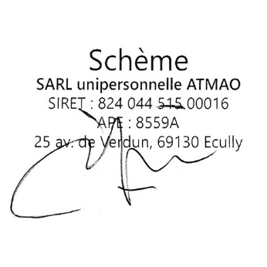

Schème
SARL unipersonnelle ATMAO au capital de 3000 € - N° SIRET 824 044 515 00016 - APE 8559A - Direction : Olivier Saint-Pierre Siège social : 25 avenue de Verdun, 69130 Ecully, Tel : 04 78 33 05 14 - 06 10 07 25 69
Déclaration d’activité enregistrée sous le numéro 84 69 14896 69 auprès du préfet de la région Auvergne Rhône Alpes e mail : scheme@artherapielyon.fr - Site : www.art-therapie-lyon7.fr

